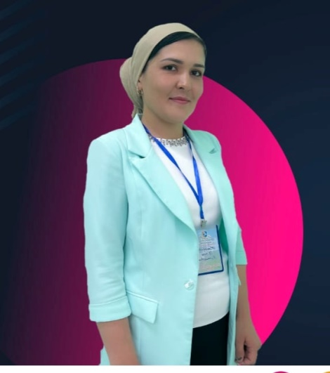Түркістан облысы, Сайрам ауданы

Ахмет Яссауи атындағы жалпы орта мектеп ЖШС

Нишанбаева Феруза Бахтияровна

Қазақ тілі мен әдебиеті пәні мұғалімі ,8- «А» сынып жетекшісі

Сынып сағатының тақырыбы: «Желтоқсан желі ызғарлы»

Қатысқандар: 8-«А»сынып оқушылары

Сабақтың мақсаты:

Білімділік: Оқушыларға қазақ халқының ғасырлар бойы басынан өткен қиыншылықтарды, желтоқсан құрбандарының ерлігін баяндау.

Дамытушылық: Ойлауын, байланыстырып сөйлеуін дамыту, өй – өрісін кеңейту.

Тәрбиелік: Өз елін, жерін сүюге,Отанын қастерлеуге, қорғауға баулу.

Көрнекіліктер: желтоқсан қаһармандарының суреттері, ҚР рәміздері.

Сабақ барысы:

**Мұғалім**: 16-желтоқсан- тәуелсіздік алған күн

Ерекше боп мәңгілік ел жадында қалған күн.

Үміті боп елімнің жасай берсін ұлы күн

Ақ күні боп баланың, шаттығы боп үлкеннің.

**Мұғалім**: - Армысыңдар, құрметті ұстаздар,оқушылар және осы кештің қонақтары! Дүниені дүр сілкіндірген 1986 жылғы желтоқсан оқиғасына арналған «Желтоқсан желі ызғарлы» атты тәрие сабағымызға қош келдіңіздер! Бүгін1986ж. 16 желтоқсанында қазақ елінің солақай саясатқа қарсы алғаш рет бас көтерген ұл-қыздарымыз туралы сыр шертеміз. Бұл қасіретті күнді, оқиғаны ешбір қазақ азаматы ұмытуы мүмкін емес!Қайрат Рысқұлбеков, Л.Асанова, С.Мұхамеджанқызы, Е.Сыпатаев сынды жүздеген, мыңдаған жастардың қанатын қиып түскен озбырлық күні, өктемдік күресі еді.

**Мұғалім:** Сол желтоқсан оқиғасында қайтыс болған құрбандарды 1 минуттік үнсіздікпен еске алайық.

**Көрініс**: Желтоқсан оқиғасының басталуы

Осыдан 37 жыл бұрынғы Алматы оқу орындарының бірінің жатақханасының алдындағы оқиға.

- Қыздар, мен газет әкелдім.

- Не жаңалық шығыпты?

- КОКП Орталық Комитетінің хатшысы Д.Қонаевты алып, орнына

В.Колбинді тағайындапты.

- Колбин деген кім екен?

- Қайдан келіпті?

- Колбин Ульяновтан келіпті.

- Қазақстанды өзіміздің қазақстандық азамат басқарсын!

- Біз демократияны талап етеміз.

- Қане жүріңдер, қыздар, жігіттер алаңға кетейік!

**Мұғалім**: Желтоқсан оқиғасының басталуына Д.А. Қонаевты ҚазКомпартиясының ОАК 1-хатшысы қызметінен босатып, орнына Колбинді сайлаған 1986 жылғы желтоқсанның 16 күнінде өткен Пленум себепші болды.

Желтоқсан - заман толғағы байтақ даланың,

Шарпысқан сәтті үміт пен күдік наланың.

Қайрат, Ләззат пен Сәбира

Құрбаны болған жаланың.

«Нашақор» деп «ұлтшыл» деп,

Қазаққа күйе жаққан күн.

Базары кетіп бір күнде,

Қайғыға халық батқан күн.

Ән : «Көк тудың желбірегені»

Мұғалім: Балалар, Қайрат Рысқұлбеков туралы кім, не біледі?

Қайрат Ноғайбайұлы Рысқұлбеков (1966 - 1988 жылы) – 1986 жылғы Желтоқсан көтерілісінің қаһарманы, Алматыдағы Сәулет-құрылыс институтының студенті.

Желтоқсан көтерілісінің бас құрбаны болған Рысқұлбеков еліміз егемендік алғаннан кейін Қазақстан Жоғарғы Соты Пленумының 1992 жылы 21 ақпандағы шешімімен толықтай ақталды. Оған «Халық Қаһарманы» атағы берілді. Тараз қаласында Рысқұлбеков есімімен аталатын демалыс паркі бар. Сондай-ақ онда Рысқұлбековке ескерткіш қойылған

Мұғалім: Қ.Рысқұлбеков туралы көрініс

-Тұтқындағы Рысқұлбековты алып келіңдер!

- Тұтқынға түстім жаутаңдай

Жоламай ешкім қасыма

Бара қалсаң сәлем айт,

Елдегі құрбы-досыма

— Айыпкер Рысқұлбеков тұр! Шыныңды айт, Савицкийді өлтірдің бе?

-Жоқ, өлтіргенім жоқ. Савицкийдің өліміне қатысым жоқ.

-Өлтіргеніңді мойында. Мойындасаң жазаң жеңілдейді. Ақтық сөзіңді айт! Сен 18-күні сағат 10-да қайда болдың?

-Жолдастарыммен Фурманов көшесінде болдым.

- Жоқ, сен өтірік айтасың, сен Сәтбаев көшесінде милиционерді ұрдың! Сен кінәлісің, білесің бе? (ұрып жібереді)

-жоқ, мен ешкімді көргенім жоқ, ұрғаным да жоқ.

-Ақымақ! Әкетіңдер! Көзін құртыңдар! Атыңдар!

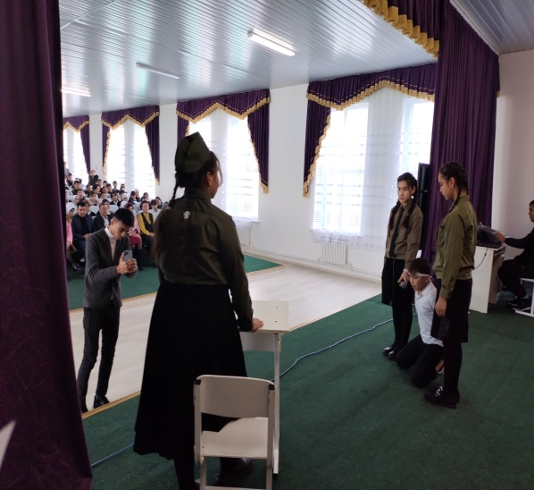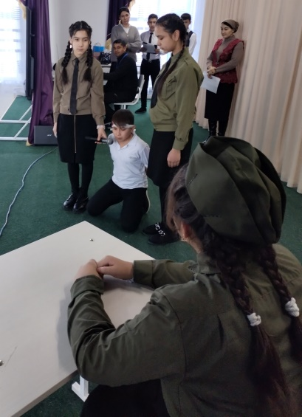- Кінәдан таза басым бар

Жиырма бірде жасым бар.

Қасқалдақтай қаным бар

Бозторғайдай жаным бар.

Атам десең атыңдар!

Қайрат деген атым бар

Қазақ деген затым бар,

Еркек тоқты құрбандық

Атам десең атыңдар!

Мұғалім: Қайратқа өлім жазасы кесілді. Кеш те болса , Қайратқа кешірім жасалып, 1988 жылы сәуірдің 23-күні ату жазасын 25 жылға бас бостандығынан айыруға ауыстырды. Бірақ белгісіз себептермен Қайрат 1988ж. мамыр айының 21-күні Семей қаласының түрмесінде қаза болады.

Қаймықпады ызғарынан, бұлтынан

Қалтыратты империя іргесін.

Халықтардың бостандыққа ұмтылған,

Бастап берді бір көшін.

**Мұғалім**: Балалар, сендер Сәбира Мұхамеджанқызы туралы не білесіңдер?

**Нариман**: Мұхамеджанова Сәбира Есімбекқызы, 1970 жылғы 1- қаңтарда Шығыс Қазақстан облысы, Тарбағатай ауданы, Ақмектеп ауылында дүниеге келген. 1977 жылы «Ленин жолы» сегіз жылдық мектебінің 1-сыныбына оқуға қабылданған. 1984 жылдары «Ленин жолы» мектебін «өте жақсы» деген бағамен үздік бітіріп, Өскемен педагогикалық училищесіне оқуға түседі...

«Ұлтшылдардың басын қосып, советтік қоғамға қарсы шығуды мақсат тұтқан» Сәбира Мұхамеджанова деп танылады. Әрине, небәрі он алты жастағы қыз мұндай жаланы көтере алған жоқ, ол өз ұлтына жасалған қиянатты көтере алмады. 1986 жылғы желтоқсанның 26-ы күні Өскемен қаласында жатақхананың бесінші қабатынан секіріп, өзін-өзі мерт етті.

Сәбира - тәуелсіздік жолындағы алғашқы құрбандардың бірі еді. Желтоқсан құрбаны Сәбира Мұхамеджановаға 2001 жылы “Тарбағатай ауданынының құрметті азаматшасы” деген атағы берілді

**Мұғалім**: Сабира Мұхамеджанқызы туралы көрініс:

Ұстаздар бөлмесі. Сабираны жиналысқа салуда. Ұстаздар отыр, алдында Сабира т.б. оқушылар. Орындықтың біреуінде Сабираның анасы.

**Ұстаз**: қызыңыз көргенсіз, тентек. Ол не жасағанын білесіз бе? Кеше қызыңыз алаңға шығып шеру ұйымдастырған .Енді қызыңыз үшін осылардың бәрі оқу орнынан шығарылады.

Сабираның анасы : мүмкін емес, қызым ондайға бармайды.

**Сабира** : — Жоқ! Бәріне кінәлі менмін. Жазаласаңдар мені жазалаңдар. Бұлардың еш жазығы жоқ. Оларды мен алаңға үгіттеп апардым. Бұларды оқу орнынан қумаңдар. Шеруді де мен ұйымдастырғанмын.

Анасы : — О, не дегенің, қызым –ау! Ең болмаса анаңды аясаңшы! (Сабира жылап бөлмеден сыртқа қарай жүгіре жөнеледі)

Мұғалім: — Иә, Желтоқсанда жанын шүберекке түйген Сабирадай батыр қыздың ақтық сөзі бүкіл елге аңыз болып тарап кетті…

Міне, өмірден тағы бір қыршын жас қызғалдақ осылай кеткен еді. Желтоқсанның тағы бір құрбаны Асанова Ләззат Алтынайқызы (27.07.70 — 25.12.86) 1985 ж. Алматыда П.Чайковский атынд. муз. уч-щеге оқуға түскен. Алматыда 1986 ж. 17-18 желтоқсанда болған қазақ жастарының отаршылдық және әміршілдік жүйеге қарсы азаттық көтерілісіне белсене қатысқан. Ол Орталықтың билеп-төстеушілігіне наразылық білдіріп, қаладағы Жаңа Алаңға (қазіргі Республика алаңы) алғашқы ереуілшілер қатарында “Қазақтар! Кіріптарлық құлдықта өмір сүргеніміз жетеді! Біз еліміздің тәуелсіздігін жеңіп алған кезде ғана азат бола аламыз!” деген ұранмен шықты

Желтоқсанның желі, аязы, ызғары

Қанды мұзда талай қазақ сыздады.

Ұлт қамы үшін шыққан сол күн алаңға

Азап шекті қайсар қазақ қыздары.

Серпіп бұлтты басқан елдің бар мысын,

Туды күнім әділетті арлы шың.

Алыс жолдан зарықтырып, шаршатып

Келдің бе сен, Азаттығым, армысың!

Осы оқиғадан кейін арада 5 жыл өткенде 1991 жылдың желтоқсан айының 16 - сы күні қазақ елі шынайы тәуелсіздік алды. Биыл, міне, 22жыл толып отыр.

Міне, бүгінгі таңда Қазақстан тәуелсіз мемлекет. Біздің өзіміздің туымыз, елтаңбамыз, әнұранымыз бар. Егеменді Қазақстан мемлекетіміз.

Ән. «Елім менің аңсаған»

Мұғалім: 1992 жылы 4 маусымда егемен еліміз ҚР рәміздері қабылданды. Олар ҚР гимні, ҚР мемлекеттік елтаңбасы, ҚР туы.

Яғни, Ата заңымыздың 9 - бабында көрсетілген. Және де осы заңның 34 - бап, 2 - тармағында «Әркім Республиканың мемлекеттік нышандарын құрметтеуге міндетті» - делінген.

Тәуелсіздік – биігі бұл санамның,

Тәуелсіздік – таза ауасы даламның,

Тәуелсіздік – бұл арманы бабамның.

Тәуелсіздік – бақ дәулеті баламның!

-Құрметті жиналған қауым! Сіздерді тағы да Қазақстан республикасы тәуелсіздігінің 24 жылдығымен құттықтай отырып, мемлекетімізге жарқын болашақ, ұрпағымызға саулық тілейміз!

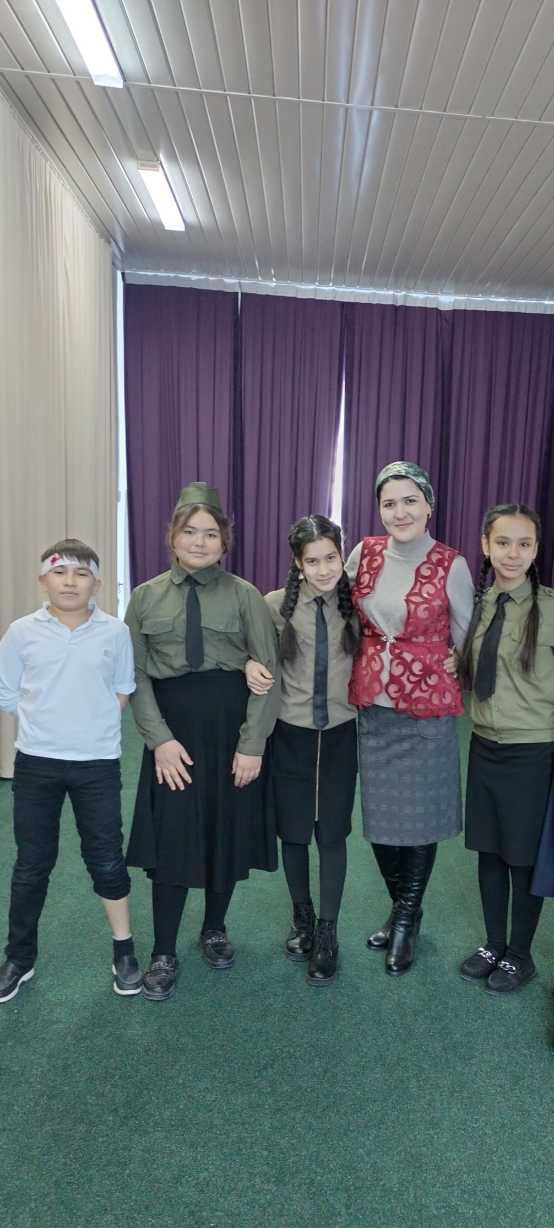Осымен бүгінгі «Желтоқсан желі ызғарлы» атты тәрбие сағатымызды «Желтоқсан желі» әнімен аяқтаймыз.